Tool #03 BigBlueButton: Technische Tipps zum Einsatz in der Lehre
Autor:innen | Sarah Edelsbrunner, Elisabetta Valgoi, Clarissa Braun
Veröffentlichung | September 2020
Lizenz | Lizenziert unter der Creative-Commons-Lizenz CC BY-SA 4.0.

Was ist BigBlueButton?
BigBlueButton ist eine frei zugängliche Open-Source-Software für Video-Konferenzen. BigBlueButton ermöglicht:
- Abspielen von Präsentationen
- Chat-Funktion mit allen oder einzelnen Teilnehmenden
- Abspielen von Videos
- Whiteboard-Funktionen direkt im Dokument (Markierungen/Notizen, Zoom, Pointer)
- Breakout-Räume für Gruppenarbeiten (maximal acht weitere Räume): Breakout-Räume sind abgetrennte Räume innerhalb des virtuellen Klassenraums, also zusätzliche Video-Konferenzräume innerhalb ihrer Umgebung. Damit können Gruppenarbeitsphasen in BigBlueButton umgesetzt werden.
- Desktop teilen
- Aufzeige-Funktion
- Umfragen (maximal fünf Auswahlmöglichkeiten)
- Aufzeichnung der Video-Konferenz
Hinweis: BigBlueButton kann derzeit nur über einen TeachCenter-Kurs genutzt werden. Zur Teilnahme brauchen Lehrende und Studierende einen gültigen TUGRAZonline-Account. Bitte melden Sie Ihren Bedarf nach einem virtuellen B B B-Klassenraum via E-Mail an den Support.

Vor dem Online-Meeting

Umgebung und Hintergrund vorbereiten
Ihre Umgebung und Ihr Hintergrund sollten aufgeräumt und professionell wirken. Achten Sie z.B. auf die Lichtverhältnisse (nicht zu dunkel und nicht zu hell) und sorgen Sie für eine möglichst störungsfreie Umgebung.

Ton- und Audioprobleme bewältigen
Steigen Sie rechtzeitig in den virtuellen Klassenraum ein und kontrollieren Sie die Funktion Ihres Mikrofons und der Kamera. Wenn die Teilnehmer:innen ebenfalls Kamera und Mikrofon benutzen sollen, ist es ratsam, dass auch die Studierenden früh genug einsteigen und ihr Audio und Video überprüfen. Öffnen Sie daher den Raum etwas früher.

Präsentationen im richtigen Format hochladen
Animationen in PowerPoint und Excel-Dokumente können nicht angezeigt werden. Laden Sie die Präsentation am besten als P D F mit eingebetteten Bildern hoch und verwenden Sie übliche Standardschriftarten.

Grafiktablet anschließen und testen
Wenn Sie in der Video-Konferenz mit Skizzen arbeiten wollen, benutzen Sie ein Grafiktablet und einen Eingabestift, da diese mit der Maus sehr schwierig zu erstellen sind. Testen Sie das Tablet und den Stift vor Beginn der Konferenz.

Bei Prüfungen: Rechte richtig vergeben
Legen Sie zum Beispiel fest, dass die Studierenden sich gegenseitig nicht sehen können und deaktivieren Sie den privaten Chat zwischen Teilnehmer:innen, um den Austausch gezielt zu vermeiden. Klicken Sie dafür beim Zahnrad über der Teilnehmer:innenliste auf Teilnehmerrechte einschränken und sperren Sie die entsprechenden Felder.
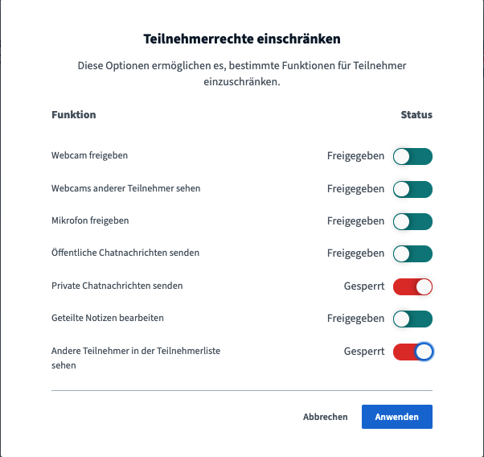

Während des Online-Meetings

Störende Nebengeräusche vermeiden
Schalten Sie Ihr Mikrofon stumm, wenn Sie nicht sprechen, und bitten Sie Ihre Studierenden, dasselbe zu tun, um störende Tastaturgeräusche etc. zu vermeiden.

Videokonferenz aufnehmen
Starten Sie die Aufnahme direkt im Hauptraum, wenn Sie die Videokonferenz aufzeichnen möchten. Eine Aufzeichnung ist vor allem für große Lehrveranstaltungen sinnvoll. Bis zu 100 Studierende können „live” teilnehmen, die anderen können die Aufnahme zeitversetzt ansehen. Die Aufnahmen stehen anschließend im TeachCenter zur Verfügung.

Übertragungsprobleme vermeiden
Bei zu vielen gleichzeitig eingeschalteten Kameras kann die Verbindung abbrechen oder stocken. Bedenken Sie dies vor allem, wenn Sie Prüfungen mit BigBlueButton durchführen möchten.
Nutzen Sie BigBlueButton für mündliche Einzelprüfungen oder Abgabegespräche in Kleingruppen, aber nicht für Prüfungsaufsicht mit 50 oder mehr Teilnehmer:innen.
Es gibt keine Benachrichtigung, wenn Studierende aus dem Meeting fallen. Kontrollieren Sie vor allem in Prüfungssettings immer wieder, ob noch alle Studierenden anwesend sind.

Dateien in Breakout-Räumen rechtzeitig sichern
In Breakout-Räumen bearbeitete Dateien sind nach Beenden der Breakout-Räume nicht verfügbar. Erinnern Sie die Studierenden rechtzeitig, eine Sicherungskopie davon zu machen oder nutzen Sie externe Tools wie ein geteiltes Dokument auf der TU Graz Nextcloud zur Dokumentation der Gruppenarbeit.

Am Ende des Online-Meetings

Dateien rechtzeitig sichern
Anmerkungen in Präsentationen, der Chatverlauf und die geteilten Notizen gehen verloren, sobald das Meeting beendet wird. Machen Sie rechtzeitig Screenshots von Anmerkungen und/oder laden Sie den Chatverlauf und die geteilten Notizen herunter, wenn diese noch benötigt werden.

Ausloggen oder Konferenz beenden
Schließen Sie am Ende den Video-Konferenzraum - Sie würden ja auch die Tür eines Klassenraumes schließen! Beachten Sie den Unterschied zwischen „Konferenz beenden“ und „Ausloggen“ für Moderator:innen. „Ausloggen” schließt die Konferenz für eine:n Moderator:in. „Konferenz beenden“ beendet das Meeting für alle.

Weitere Hilfe und Anleitungen
Weitere Tipps und Anleitungen zu BigBlueButton finden Sie hier auf der Website von BigBlueButton.
Bei technischen Problemen mit BigBlueButton kontaktieren Sie bitte den Zentralen Informatikdienst.
Oder fragen Sie direkt via E-Mail bei der Organisationseinheit Lehr- und Lerntechnologien nach.

Sticker zum Beitrag


